**115年新北市環保小學堂推廣計畫**

1. **計畫目標**

本計畫旨在透過在地人力及資源，以「深化環境教育意涵」及「培育在地產業發展力」的運作模式，協助績優的環保社區或在地民間團體轉型為「環保小學堂」，提供優質的環境教育學習場所，藉由民眾觀摩學習及經驗交流，以建立民眾正確的環境保護知識、價值、態度及技能，進而產生行動力，讓環境及資源得以永續利用。

1. **主辦單位**：新北市政府環境保護局
2. **執行單位**：獲得入選之單位
3. **申請資格**：符合下述全部條件者，方可提案申請：
   1. 新北市轄區內之立（備）案之社區發展協會，且已有環保志（義）工組織、具有當地環境特色，並有營運管理及解說人員，能自行營運管理，未來有意申請環境教育設施場所認證之單位。
   2. 參與本計畫總累計未超過（含）3年之單位。
   3. 尚未通過環境教育設施場所認證之單位。
4. **補助經費**

本計畫每案最高補助新臺幣（下同）50萬元，其餘不足之經費由社區自行負擔。

1. **執行期間**

自115年1月1日至115年9月30日止。

1. **申請程序**
   1. 即日起至114年10月15日（星期三）前將申請計畫書紙本（附件1至附件6）送新北市政府環境保護局(以下稱本局)審查（以郵戳為憑）。
   2. 同時請將申請計畫書（附件1至附件6）之pdf掃描檔與word檔寄送至電子郵件信箱：[ap9945@ntpc.gov.tw](mailto:ap9945@ntpc.gov.tw)
2. **審查方式**
   1. 初審：由本局依規定確認提案單位是否符合申請資格，並依執行內容先行審查，未依規定者即為不合格，不得進入委員會審查。
   2. 組成審查委員會(預計114年11月)：評選具體可行且符合計畫目標及執行項目者，審查後依據提案排名高低依序核定或不予補助。
   3. 複審：提案單位依據審查意見修正後，送本局審查通過。通過本局審查核定之提案單位，於115年1月1日起方得執行計畫。
3. **執行項目及工作內容**

申請單位應執行項目：

* 1. 共同必要執行項目：環境調查、組織培力與環境教育推廣等3項目為必要執行項目。
  2. 自選執行項目：可依據社區現況及未來發展方向，自行選擇表1中自選執行項目1項(含)以上等。

**表1 環保小學堂推廣計畫執行項目與工作內容**

|  |  |  |
| --- | --- | --- |
|  | **執行項目** | **工作內容** |
| **必要執行項目** | 環境調查 | 針對社區進行環境調查，包括：人、文、地、產、景等面向 |
| 組織培力 | 社區志工培訓、社區觀摩學習參訪與其他 |
| 環境教育推廣 | 環境教育研習、解說培訓、活動方案設計，以及辦理環境教育宣導，如氣候變遷、資源循環、淨零綠生活、菸蒂不落地、環境品質，或與環境部相關重點環保施政議題。 |
| **自選執行項目** | 環境維護與管理 | 認養維護、髒亂點及違規小廣告清除、病媒蚊孳生源清除、閒置空間或空地綠美化、自然農園及其他 |
| 資源永續利用 | 於社區實踐資源永續回收再利用、源頭減量、不用品交換、跳蚤市場、電器維修中心及其他 |
| 節能減碳 | 使用節能設備、節約用水、節約用電、採購環保標章或綠色產品、共食或低碳飲食及其他 |
| 環境保護與復育 | 集水區保護、溪流保育、海岸保護、濕地保護、生態保育及其他 |
| 環境教育產業化 | 推動社區環境教育產業化之實體產業或產品及其他。 |

1. **成果報告**
   1. 成果產出結案時提送成果報告、拍攝短影片約3分鐘之成果影片，與社區簡介，包含社區基本內容、社區特色、教案及手作課程名稱、執行成果照片等資料。
   2. 依規定繳交每季提交成果季報表與結案成果報告書，並同時提供可編輯電子檔案。
2. **經費核撥及結案核銷方式**
   1. 本局於計畫執行結束後撥款給執行單位。
   2. 受補助之執行單位應確實按照核定之計畫書、活動或計畫內容及經費編列項目執行，並於115年9月30日（星期二）前完成所有工作項目，於115年10月15日（星期三）前檢附成果報告、支用單據及相關資料(附件7-9)送本局審查核銷。
3. **申請經費編列注意事項**
   1. 申請經費編列注意事項補助經費額度：補助最高新臺幣（下同）50萬元（經費運用情形將列入評選重點項目）；其餘不足之經費由社區自行負擔。
   2. 各執行議題經費，得因實際需要相互勻支，但流出項目減少之金額不得超過流出項目**20%**，且仍須符合各項目比率限制之規定。
   3. 經費編列時請依計畫項目順序編列，並於計算方式及說明中敘明支用細目，且各項目之經費預算編列不得逾下列各項比率限制，並應註明自籌項目經費。
   4. 經費補助之限制

**表2 環保小學堂推廣計畫經費補助限制說明**

| **項目** | **規定** | **說明** |
| --- | --- | --- |
| 1. 維護環境 | 不超過計畫總經費**30%**。 | 環保小學堂應將主要之經費用於環境教育推廣之用。 |
| 2.專業技術需要僱用臨時工 | 請依勞動部每小時基本工資規定辦理，且不超過計畫總經費**10%**。 | 常態性維護工作不得編列臨時工費用 |
| 3.現場導覽解說費用及講師費 | 內聘1,000元/時、外聘2,000元/時。 | 1. 一堂課50分鐘為基準，若連續90分鐘課程可核定為2小時。 2. 單位至少須有1人具有環境教育人員認證。 3. 前往觀摩之團體應自行支付相關費用；本項經費主要用於外聘講師或對於弱勢團體或經費不足之單位前往觀摩時，免收其導覽解說費，由本項經費支應。 4. 前往觀摩之團體已付給講師、導覽費用時，不得重複由本項經費支領。 |
| 4.硬體建築及設備之非消耗品 | 本計畫原則不補助 | 如係屬本計畫執行環境維護所必需的除草機或解說立牌等，應由社區造冊保存，並盡量採用回收物再製或天然素材製成。**且每次申請經費不得超過補助總經費15%，單價補助上限為1萬元**，超出部分應由執行單位自籌。 |
| 5.油資、郵電費用、紀念品、工作服（帽）、推車、媒體政策費、宣導品 | 本計畫不補助 | **媒體政策費包括平面媒體、廣播媒體、網路媒體（含社群媒體）及電視媒體辦理業務宣導，本計畫皆不補助**。 |
| 6.交通費 | 不得編列至其他社區觀摩之遊覽車資、餐費及保險費等費用。 |  |
| 7.便當費 | 每份最多100元，僅能用於講師、導覽解說員及辦理全天講習之參加學員午餐（不含茶水費），且不得超過計畫總經費**6%**。 | 1. 至環保小學堂觀摩之團體應自行負擔午餐費用；研習課程半天者，不得支應便當費用。 2. 經費不得以誤餐費方式發給，如以當地風味自助餐方式辦理，得以食材材料費單據依實核銷（每人預算不得超過100元），另茶水費編列以每人補助40元為原則。 3. 非做為午、晚餐用途之辦理惜食環境教育推廣材料費不納入計算。 |
| 8.印刷費 | 為鼓勵社區朝向環保無紙化，本計畫所需之影印、租賃影印設備、紙張及碳粉匣等印刷相關費用不得超過計畫總經費10% | 為利各執行單位推展環境教育，本項費用不包含相關成果展示物輸出費用 |

1. **其他相關注意事項**
   1. 計畫名稱及對外宣導，一律使用「環保小學堂」，以凸顯本案全國性計畫共同性名稱。
   2. 營造綠美化地點須為開放空間，並應檢附土地借用同意書（內容應含地段、地號及同意供社區民眾使用至少3年），範本如附件2，如為公有土地請檢附同意公文，併同計畫書送審；如無綠美化地點，請檢附未使用公（私）有土地切結書，範本如附件3。
   3. 舉辦宣導活動或訓練時，應加強居民簡樸之環保生活概念；活動所需茶水，請儘量以桶裝方式辦理；活動中不得使用一次性免洗用具，並鼓勵參加人員自行攜帶環保餐具。
   4. 計畫執行期間如涉及內容、經費項目或計畫總經費變更時，應報請本局審查核定；惟如各計畫執行期間已逾二分之一者，原則不得申請變更。
   5. 所聘講師至少須有1人具有環境教育人員認證。（請於計畫申請書中註明並附上環境教育人員認證書如附件6）。
   6. 鼓勵小學堂積極推動與大學社會責任實踐計畫（簡稱USR計畫）合作，善用新北市轄內大專院校之高教資源，共同推動環境教育課程或活動。
   7. 鼓勵社區結合低碳永續家園推動，以因應國家2050淨零排放政策。
   8. 優先運用現有設施或閒置空間、建築物等至少1處，其成為鄰里間之環境教育學習場所，並具體說明使其成為環境教育學習場域的相關規劃及運用方式。
   9. **針對環保施政辦理環境教育宣導場次，並依在地資源及特色，設計環境教育教案至少2案（教案主要架構包含教學理念、目的、內容、時數、實施方式及場所等內容，以做為小學堂後續教學使用），請於計畫申請時提供2組教案等相關資料。**
   10. 至鄰近社區進行環境教育理念宣導及經驗之交流分享，藉以擴展推動環境教育的實務能力。
   11. 環境教育辦理方式，可包含演講、討論、體驗、實驗（習）、實作等，並提供環境教育學習場所，以作為學習者觀察及研習，達到學習效果。
   12. 辦理環境教育活動應透過各種管道廣為宣導，每個執行單位辦理環境教育活動，人數至少須達3,000人（包含外界觀摩學習團體及社區民眾）；離島地區人數目標則為1,000人。
   13. 編製網頁：介紹當地發展歷史、現況、環保小學堂活動、課程等內容，可將參觀、報名、申請解說的方式一併納入。
   14. 著作權與智慧財產權相關規定
2. 依本計畫完成之各項報告（含報告中所有照片）等著作，以執行單位為著作人，享有著作人格權及著作財產權，本局及環境部得依著作權法第12條第3項規定利用該著作，執行單位並授權本局及環境部於該著作之著作財產權存續期間，有在任何地點、任何時間以任何方式利用、轉授權他人利用該著作之權利。執行單位應保證對於其職員職務上完成之著作，應依著作權法第11條第1項但書規定，與其職員約定以執行單位為著作人，享有著作人格權及著作財產權。
3. 執行單位不得撤銷此項授權，且本局及環境部不須因此支付任何費用。執行單位並承諾對本局及環境部不行使著作人格權，又經核准分攤完成之各項報告等著作如有第3人完成之部分者，本局及環境部授權執行單位代理本局及環境部與第3人簽訂上述有關本局及環境部享有著作使用權等之相關契約。
4. 執行單位並保證於執行本計畫工作時，絕無侵害他人智慧財產權情事，如有違反，應直接對侵害他人著作權情事負損害賠償責任，並對本局及環境部因此肇致之損害負賠償責任。另對他人指控機關侵害著作權之情形時，有協助機關訴訟之義務。
5. 執行補助計畫所獲得之教案、課程設計、影片、照片等著作，均須提供電子檔給本局及環境部，俾利放置於本局及環境部網站供社會各界參採，本局及環境部不須因此支付任何費用。
6. **輔導考核機制**
   1. 為協助本計畫之推動及提升社區執行力，獲得補助之社區應派員參加本局指派之相關訓練課程。
   2. 計畫執行期間為協助社區執行本計畫，本局將定期至社區輔導級考核，同時得將邀請專家學者前往社區技術輔導，社區應配合辦理。
   3. 如社區未依規定辦理者，本局3年內不再向環境部推薦該社區。
7. **如有未盡事宜，本局保有最終說明解釋與修改權利。**
8. **計畫書格式**
   1. 本計畫書請以WORD軟體繕打，A4直式橫書、雙面影印裝訂成冊。
   2. 字體中文請用標楷體16號字體，英數請用Times New Roman，版面上、下、左、右各預留2.5公分；段落與前段間距0.5列，與後段間距6pt，行距為固定行高20pt。
   3. 計畫標號請依序為：

目錄

一、

（一）

1.

（1）

a.

（a）

1. 所附照片或掃描圖檔，解析度勿過高，所有照片、附錄均須連同計畫書整合成一個WORD檔案，該檔案大小不得超過1MB（1024KB）。
2. 請以單一材質印製，除紙張外不要增加其他東西，例如塑膠圈、透明片等

用印處

**附件1**

|  |  |  |  |  |  |
| --- | --- | --- | --- | --- | --- |
| **115年社區環保小學堂推廣計畫申請表**  申請類型： □環保小學堂  是否為原住民社區：□是 □否 申請日期： 年 月 日 | | | | | |
| 申請單位/主辦母社區 | |  | | 代表人  職稱姓名 |  |
| 協辦社區（子社區填寫） | |  | | | |
| 社區立案字號 | |  | | | |
| 是否曾執行本計畫 | | □是（曾於 年執行本計畫，共 年），□單一社區，□聯合社區  □未曾執行本計畫。 | | | |
| 曾否獲獎 | | □曾獲獎（簡述獲獎時間、頒發單位及種類 ） □未曾獲獎 | | | |
| 聯 絡 人 | |  | | 電　　話 |  |
| 職 稱 | |  | | 傳　　真 |  |
| 電 子 信 箱 | |  | | | |
| 地　 　址 | |  | | | |
| 現有環保志（義）工人數 | |  | | | |
| 計畫名稱 | |  | | | |
| 主題／執行項目 | |  | | | |
| 實施期程 | |  | | | |
| 綠美化實施地點  （附位置圖） | |  | | | |
| 計畫執行項目 | |  | | | |
| 總經費（含自籌經費） |  | | 環境部補助總經費 | |  |
| 地方政府  審查結果  **（由環保局填寫）** | **1.申請資格：**  **□符合 □不符合**  **2.□是，已附土地借用同意書**  **3.□計畫改造點未使用公（私）有土地切結書** | | 審核人蓋章  **（請環保局務必核章）** | |  |

**註：(1) 請務必確實依此格式，使用A4紙撰寫或繕打，表格大小請依需要自行調整，每項皆須填寫。**

**(2)本申請書請社區發展協會用印於右上角。**

**目錄**

一、 計畫執行單位 11

二、 計畫主題 11

三、 計畫緣起 11

四、 計畫目標 11

五、 實施期程 12

六、 實施地點 12

八、 計畫工作項目： 13

九、 計畫參與人員 14

十、 環保小學堂宣傳行銷方式 15

十一、過去推動環境教育情形及獲獎情況 15

十二、預期效益內容說明 15

十三、預期執行成果量化表 17

十四、經費預算表 18

十五、附錄 19

**115年環保小學堂推廣計畫申請書**

* 1. 計畫執行單位：（單位全銜）
  2. 計畫主題

☆計畫主題呼應活動內容

* 1. 計畫緣起

☆建議可以先圖示社區環境教育發展的沿革

（一）第一段：單位之自然與人文資源、單位及環境教育理念之簡介。

（二）第二段：單位曾經努力之資源盤點及發現特色及問題，透過社區凝聚力共同討論蒐集資料。

（三）第三段：加強說明發現的環境問題、計畫策略、可解決的社區問題

* 1. 計畫目標

（一）☆目標精簡且呼應環教五大目標(環境議題的覺知與敏感度 、環境議題的知識學習 、環境價值觀與態度 、環境行動的技能及環境行動的經驗)

（二）☆短、中、長期目標以條列式呈現目標

|  |  |  |
| --- | --- | --- |
| 期程 | 目標 | 說明 |
| 短期目標 | 目標項目1 | 項目說明 |
| 項目說明 |
| 目標項目2 | 項目說明 |
| 中期目標 | 目標項目1 | 項目說明 |
| 項目說明 |
| 目標項目2 | 項目說明 |
| 長期目標 | 目標項目1 | 項目說明 |
| 目標項目2 | 項目說明 |

* 1. 實施期程

☆可以考慮工作的項目執行先、後調整（環境維護管理為整年度都須執行項目），此甘特圖應規劃到9月底。

甘特圖範例請參閱下表自行刪減：

|  |  |  |  |  |  |  |  |  |  |
| --- | --- | --- | --- | --- | --- | --- | --- | --- | --- |
| 月份  項目 | 1月 | 2月 | 3月 | 4月 | 5月 | 6月 | 7月 | 8月 | 9月 |
| 執行團隊討論 | ▓ | ▓ | ▓ | ▓ | ▓ |  |  |  |  |
| 定期工作會議 | ▓ | ▓ | ▓ | ▓ | ▓ | ▓ | ▓ | ▓ |  |
| 教育文宣設計 |  |  |  |  | ▓ |  |  |  |  |
| 環境調查 | ▓ | ▓ | ▓ | ▓ |  |  |  |  |  |
| 組織培力 |  |  | ▓ | ▓ | ▓ | ▓ |  |  |  |
| 環境教育推廣 |  |  |  | ▓ | ▓ | ▓ | ▓ |  |  |
| 環境維護與管理 | ▓ | ▓ | ▓ | ▓ | ▓ | ▓ | ▓ | ▓ | ▓ |
| 成果報告與製作 |  |  |  |  |  |  | ▓ | ▓ | ▓ |

* 1. 實施地點

☆建議以圖標示施作位置以及工作項目說明更好，範例請參閱下表及圖。

|  |  |  |
| --- | --- | --- |
| 施作地點 | 地名 | 地址、地段、地號 |
| 施作項目 | 標示1 | 項目1 |
| 標示2 | 項目2 |

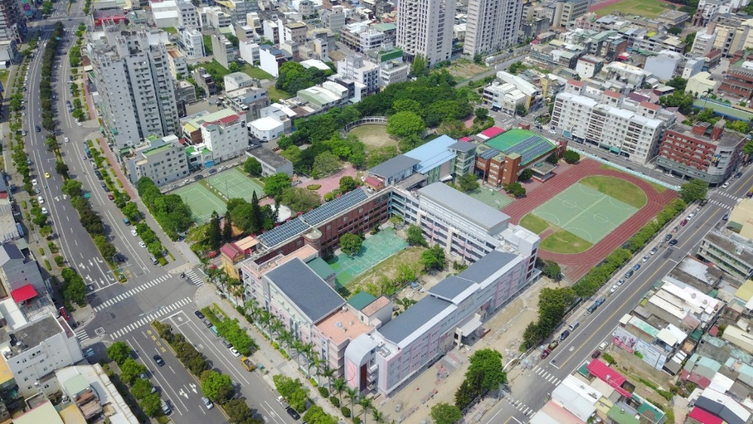

* 1. 已具備環境教育學習中心條件說明（含環境特色場域、解說人員或講師等）
  2. 計畫工作項目：

☆本項內容為計畫審核重點，請詳加撰寫，可依申請項目自行刪減。

* 1. **環境調查**

1. 地調查：
2. 產調查：
3. 景調查：

環境調查課程表

|  |  |  |  |  |  |  |  |  |
| --- | --- | --- | --- | --- | --- | --- | --- | --- |
| 場次 | 課程名稱 | 時數 | 講師 | 內外聘 | 開課日期 | 參與對象 | 預估人數 | 地點 |
| 1 | 田野調查 | 2小時 | 陳oo | 外聘 | x月x日 | 社區民眾 | xx人 |  |

* 1. **組織培力**

1. 解說員培訓：
2. 社區觀摩學習：

組織培力課程表

|  |  |  |  |  |  |  |  |  |
| --- | --- | --- | --- | --- | --- | --- | --- | --- |
| 場次 | 課程名稱 | 時數 | 講師 | 內外聘 | 開課日期 | 參與對象 | 預估人數 | 地點 |
| 1 | 解說員培訓 | 2小時 | 陳oo | 外聘 | x月x日 | 社區民眾 | xx人 |  |
| 2 | 社區觀摩學習 | 2小時 | 陳oo | 內聘 | x月x日 | 社區民眾 | xx人 |  |

* 1. **環境教育推廣**

1. 環境教育活動：

環境教育推廣課程表

|  |  |  |  |  |  |  |  |  |
| --- | --- | --- | --- | --- | --- | --- | --- | --- |
| 場次 | 課程名稱 | 時數 | 講師 | 內外聘 | 開課日期 | 參與對象 | 預估人數 | 地點 |
| 1 | 環境教育活動 | 2小時 | 陳oo | 外聘 | x月x日 | 社區民眾 | xx人 |  |

* 1. **環境維護與管理**
  2. **節能減碳**
  3. **資源永續利用**
  4. **環境保護與復育**
  5. **環境教育產業化**

1. 計畫參與人員
2. 計畫工作項目與負責人

**（請依據執行項目條列說明；申請聯合提案者務必敘明所有社區共同執行項目與個別社區執行項目）**

☆簡單說明各工作項目名稱、工作內容及主要負責人，下表範例可自行刪減

|  |  |  |
| --- | --- | --- |
| 工作項目 | 工作內容 | 負責人 |
| 環境調查 |  |  |
| 組織培力 |  |  |
| 環境教育  推廣 |  |  |
| 環境維護與管理 |  |  |

1. 社區動員與情形

☆此項說明社區之內部及外部人力運用情形。若是各個工作的負責人，建議放到「六、計畫工作項目及內容」即可。

（一）社區發展協會的人員人力架構圖，包括內部人力及外部人力（夥伴關係），人力架構圖範例請參閱下圖。

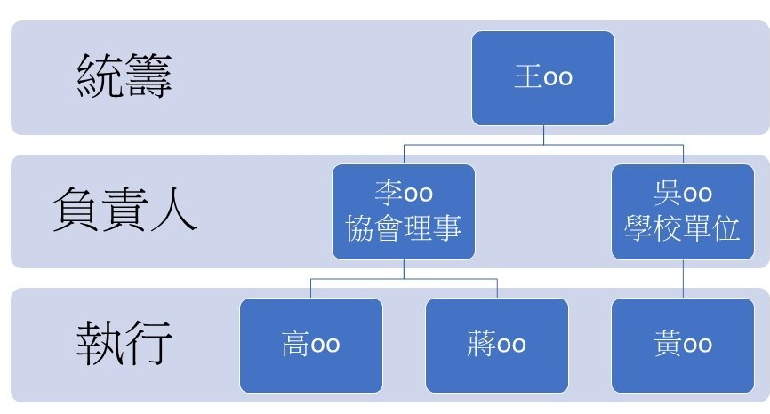

（二）各工作人員之工作分配及實務經驗(範例請參閱下表)。

|  |  |  |  |
| --- | --- | --- | --- |
| 負責項目 | 姓名 | 經歷 | 工作說明 |
| 執行團隊成立 | 王oo |  |  |
| 計畫執行與定期會議 | 李oo |  |  |

（三）夥伴關係之單位、互動及成長。

1. 環保小學堂宣傳行銷方式

☆對於如何宣導民眾參加環境學習，應主動規劃，而非被動等待其他團體前往觀摩與學習。

1. 過去推動環境教育情形及獲獎情況
2. 預期效益內容說明

列表說明各個計畫工作項目，說明其預期效益(範例請參閱下表)。

|  |  |  |
| --- | --- | --- |
| 執行項目 | 課程名稱 | 預期效益說明 |
| 環境調查 | 田野調查 |  |
| 組織培力 | 解說員培訓 | 1.課程內容  2.習得技能  3.課程回饋 |

十三、預期執行成果量化表(請依照經費預算表與工作流程內容填寫。)

|  |  |
| --- | --- |
| 執行項目 | 預期執行成果 |
| 環境調查 | 人： 人、文： 件、地： 處、產： 件、景： 處 |
| 組織培力 | 志工培訓： 場次、參與人數：男性 人次、女性 人次 |
| 觀摩學習參訪： 處、參與人數：男性 人次、女性 人次 |
| 其他： |
| 環境教育  推廣 | 環境教育研習： 場次、參與人數：男性 人次、女性 人次 |
| 解說培訓： 場次、參與人數：男性 人次、女性 人次 |
| 活動方案設計： 案 |
| 辦理環境教育宣導主題為：　氣候變遷　資源循環　淨零綠生活　環境品質　菸蒂不落地　其他： ；、參與人數：男性 人次、女性 人次。 |
| 其他： |
| 環境維護與管理 | 道路維護： 處 |
| 公共區域（不含道路）認養維護： 處 |
| 髒亂點清除： 處 |
| 清除違規小廣告： 面（張） |
| 病媒蚊孳生源清除： 處 |
| 綠美化： 處、面積： 平方公尺 |
| 自然農園： 處 |
| 其他： |
| 資源永續  利用 | 資源永續回收再利用：　鐵鋁罐　寶特瓶　鋁箔包　塑膠　紙　乾電池　其他： 等回收量： 公斤 |
| 辦理　源頭減量　不用品交換　跳蚤市場： 場次，參與人數：男性 人次、女性 人次 |
| 電器維修中心數： 處，維修件數： 件 |
| 其他： |
| 節能減碳 | 使用節能設備、節約用水、節約用電，實際作為： |
| 購買環保標章或綠色產品：　　 件、金額：　　　 元 |
| 辦理共食或低碳飲食： 餐次 |
| 其他： |
| 環境保護與  復育 | 濕地、溪流、集水區、生態保育或海岸保護：　　 處 |
| 其他： |
| 環境教育產業化 | 產業化之實體產業或產品內容： |
| 其他： |

1. 經費預算表

|  |  |  |  |  |  |  |
| --- | --- | --- | --- | --- | --- | --- |
| **經費預算表** | | | | | | |
| 計畫工作項目 | 申請經費 | 自籌經費 | 申請經費佔總經費百分比 | 計算方式及說明  （請分細項說明） | | 備註 |
| 環境調查 |  |  |  | (☆範例)辦理1場田野調查，費用合計為14613元，包含：  1.外聘講師費：2000元。  2.便當費：2000元(100元*20人)。  3.紀錄片製作費：7500元。  4.臨時工：3113元(時薪183元*8小時*2人) | |  |
| 組織培力 |  |  |  |  | |  |
| 環境教育推廣 |  |  |  |  | |  |
| 環境維護與管理 |  |  |  |  | | 不得超過計畫總經費30% |
|  |  |  |  |  | |  |
|  |  |  |  |  | |  |
| 計畫申請總經費 |  | | | | | |
| 社區自籌總經費 |  | | | | | |
| **本計畫印刷費總計金額及百分比(<10%)** | 金額： | | | | 百分比： | |
| **本計畫申請經費**  **餐費及便當總計金額及百分比(<5%)** | 金額： | | | | 百分比： | |
| **本計畫申請經費**  **專業臨時工總計金額及百分比(<10%)** | 金額： | | | | 百分比： | |

**註：1.請依計畫實際內容編列項目及經費，自籌項目及經費請於備註欄註明。**

**2.各項經費編列，請確實依據本計畫「十一、申請經費編列注意事項」規定辦理。**

1. 附件
   * 1. 請檢附社區發展協會或民間團體立（備）案證書影本。（請掃描成電子圖檔，貼入檔案中）
     2. 附件2與附件3土地借用同意書或未使用公(私)有土地切結書
     3. 附件4公職人員利益衝突迴避 切結書
     4. 附件5公職人員之關係人身分關係揭露表
     5. 附件6環境教育人員認證證書
     6. 其他與計畫有關之佐證資料。（請掃描成電子圖檔，貼入檔案中）
     7. 環境教育教案相關資料（依在地資源及特色，設計至少2案）
     8. 結案核銷如附件7-附件9

**附件2**

**土地借用同意書（參考）**

立同意書人：出借人：　　　　　　　　　　（以下簡稱甲方）

　　　　　　借用人：　　　　　　　　　　（以下簡稱乙方）

**茲為　土地　借用事宜，簽訂同意書條款如下：**

第一條、甲方同意將管有如附表所示之土地借予乙方使用。

第二條、前條規定土地之借用期間自　　　年　　月　　日至　　　年　　月　　日止。計　 年　　月，但於期限屆滿前，若仍有符合本同意書所定使用方式或用途之使用必要，不在此限。  
前項但書規定延長使用期限，依其必要使用情形由雙方另行議定之。

第三條、乙方於前條規定借用期間，得無償使用該筆土地。

第四條、甲方出借之土地僅供乙方用於115年社區教育培力計畫暨環保小學堂推廣計畫之「　　　　　　　　　　　 社區發展協會」使用，作為社區增進公共利益、綠美化設施等用途使用，不得作為其他商業用途。

第五條、借用期滿後，依甲方要求，乙方□須負土地復原之責；□可維持營造地點施作完工樣貌。

第六條、因本同意書發生糾紛時，雙方同意以臺灣　　　地方法院為第一審管轄法院。

第七條、本同意書正本壹式貳份，由甲乙雙方各執乙份。

出借人（甲方）：

負責人：　　　（簽名或蓋章）

地　址：

統一編號：

借用人（乙方）：

負責人：　　　（簽名或蓋章）

地　址：

統一編號：

中華民國　　　年　　月　　日

**附表土地權屬**

|  |  |  |  |
| --- | --- | --- | --- |
| **土地**  **權屬** | **坐落位置(地號)** | **面積** | **備註** |
|  |  |  |  |
|  |  |  |  |
|  |  |  |  |
|  |  |  |  |

土地借用復原切結書

立切結書人　　　（借用人）　　　茲保證於下表所示土地借用期滿後，於 日內無償回復原狀。

|  |  |  |
| --- | --- | --- |
| **土地**  **權屬** | **坐落位置(地號)** | **面積** |
|  |  |  |
|  |  |  |
|  |  |  |
|  |  |  |
|  |  |  |
|  |  |  |
|  |  |  |

此致　　　　　　　（出借人）

**附件3**

未使用公（私）有土地切結書（參考）

本協會執行115年新北市環保小學堂推廣計畫，無綠美化及建造等施用點，亦未借用及使用公（私）有土地，如經查獲有不實情形，願全數繳還執行本計畫之補助經費。

特此切結

立切結書人：

單位代表（理事長）簽章：

計畫承辦人簽章：

聯絡地址：

電話：

**中華民國　　　年　　月　　日**

**附件4**

**新北市政府環境保護局115年環保小學堂推廣計畫**

**公職人員利益衝突迴避 切結書**

1.______________(申請單位名稱)申請「115年新北市環保小學堂推廣計畫」：

□非屬公職人員利益衝突迴避法第3條公職人員之關係人。

□屬公職人員利益衝突迴避法第3條公職人員之關係人，依規填寫附表「公職人員與關係人身分關係揭露表」。

※違反公職人員利益衝突迴避法第14條第2項規定，未主動據實揭露身關係者，處新臺幣5萬以上50萬以下罰鍰，並得按次連續處罰 ※

2.本申請單位於本年度未以相同或類似計畫重複向新北市政府 (含各局處、室、中心等)申請其他計畫之補助費用，以上所述如有不實，願接受追回已核撥之補助費用，特此切結事實無訛。確定未以相同或類似計畫重複申請政府其他計畫之補助費用，

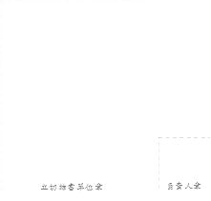此致

新北市政府環境保護局

立切結書單位：

負責人：

統一編號：

電話：

地址： 縣/市 鄉鎮市區 里/村 路/街

段 巷 弄 號之 樓

中華民國 年 月 日

**附件5**

**公職人員之關係人身分關係揭露表**

（公職人員利益衝突迴避法第14條第2項 :公職人員或其關係人與公職人員服務之機關團體或受其監督之機關團體為補助或交易行為前，應主動於申請或投標文件內據實表明其身分關係。）

**請勾選身分(請詳閱填表說明)**

表1：

|  |  |
| --- | --- |
| 參與補助案件名稱：  新北市政府環境保護局115年新北市環保小學堂推廣計畫 | 案號：（無案號者免填） |
| □申請人非利衝法關係人(勾選後請於表單末簽名) | |
| □申請人為利衝法關係人(請填下列資料後簽名) | |

表2：

|  |  |  |  |  |
| --- | --- | --- | --- | --- |
| 公職人員姓名： 服務機關團體： 職稱： | | | | |
| 關 關係人（自然人）：姓名  關係人（營利事業、非營利之法人或非法人團體）：  　　名稱 統一編號 代表人或管理人姓名 | | | | |
|  | **關係人與公職人員間係第3條第1項各款之關係** | | | |
| □第1款 | 公職人員之配偶或共同生活之家屬 | | | |
| □第2款 | 公職人員之二親等以內親屬 | | 稱謂： | |
| □第3款 | 公職人員或其配偶信託財產之受託人 | | 受託人名稱： | |
| □第4款  （請填寫abc欄位） | a.請勾選關係人係屬下列何者：  □營利事業  □非營利法人  □非法人團體 | b.請勾選係以下何者擔任職務：  □公職人員本人  □公職人員之配偶或共同生活之家屬。姓名：  □公職人員二親等以內親屬。  親屬稱謂： (填寫稱謂例如：兒媳、女婿、兄嫂、弟媳、連襟、妯娌)  姓名： | | c.請勾選擔任職務名稱：  □負責人  □董事  □獨立董事  □監察人  □經理人  □相類似職務：理事 |
| □第5款 | 經公職人員進用之機要人員 | 機要人員之服務機關： 職稱： | | |
| □第6款 | 各級民意代表之助理 | 助理之服務機關： 職稱： | | |

**簽名或蓋章：**

（填表人屬營利事業、非營利之法人或非法人團體者，請一併由該「事業法人團體」**及**「負責人」蓋章）

**填表日期：** 年 月 日

**此致機關：**新北市政府環境保護局

**※填表說明：**

1.申請人請聲明是否為利衝法所定公職人員之關係人，並於□打勾。若否，請於表末簽章後連同補助文件一併交付補助機關。

2.如係關係人，請填寫表2，請填寫公職人員及關係人之基本資料，並選擇填寫關係人與公職人員間屬第3條第1項各款之關係。

3.公職人員之關係人請於簽名欄位簽名或蓋章，並填寫填表日期，交付補助機關。

**※相關法條：**

公職人員利益衝突迴避法

第2條

本法所稱公職人員，其範圍如下：

一、總統、副總統。

二、各級政府機關（構）、公營事業總、分支機構之首長、副首長、幕僚長、副幕僚長與該等職務之人。

三、政務人員。

四、各級公立學校、軍警院校、矯正學校校長、副校長；其設有附屬機構者，該機構之首長、副首長。

五、各級民意機關之民意代表。

六、代表政府或公股出任其出資、捐助之私法人之董事、監察人與該等職務之人。

七、公法人之董事、監察人、首長、執行長與該等職務之人。

八、政府捐助之財團法人之董事長、執行長、秘書長與該等職務之人。

九、法官、檢察官、戰時軍法官、行政執行官、司法事務官及檢察事務官。

十、各級軍事機關（構）及部隊上校編階以上之主官、副主官。

十一、其他各級政府機關（構）、公營事業機構、各級公立學校、軍警院校、矯正學校及附屬機構辦理工務、建築管理、城鄉計畫、政風、會計、審計、採購業務之主管人員。

十二、其他職務性質特殊，經行政院會同主管府、院核定適用本法之人員。

依法代理執行前項公職人員職務之人員，於執行該職務期間亦屬本法之公職人員。

第3條

本法所定公職人員之關係人，其範圍如下：

一、公職人員之配偶或共同生活之家屬。

二、公職人員之二親等以內親屬。

三、公職人員或其配偶信託財產之受託人。但依法辦理強制信託時，不在此限。

四、公職人員、第一款與第二款所列人員擔任負責人、董事、獨立董事、監察人、經理人或相類似職務之營利事業、非營利之法人及非法人團體。但屬政府或公股指派、遴聘代表或由政府聘任者，不包括之。

五、經公職人員進用之機要人員。

六、各級民意代表之助理。

前項第六款所稱之助理指各級民意代表之公費助理、其加入助理工會之助理及其他受其指揮監督之助理。

第14條

公職人員或其關係人，不得與公職人員服務或受其監督之機關團體為補助、買賣、租賃、承攬或其他具有對價之交易行為。但有下列情形之一者，不在此限：

一、依政府採購法以公告程序或同法第一百零五條辦理之採購。

二、依法令規定經由公平競爭方式，以公告程序辦理之採購、標售、標租或招標設定用益物權。

三、基於法定身分依法令規定申請之補助；或對公職人員之關係人依法令規定以公開公平方式辦理之補助，或禁止其補助反不利於公共利益且經補助法令主管機關核定同意之補助。

四、交易標的為公職人員服務或受其監督之機關團體所提供，並以公定價格交易。

五、公營事業機構執行國家建設、公共政策或為公益用途申請承租、承購、委託經營、改良利用國有非公用不動產。

六、一定金額以下之補助及交易。

公職人員或其關係人與公職人員服務之機關團體或受其監督之機關團體為前項但書第一款至第三款補助或交易行為前，應主動於申請或投標文件內據實表明其身分關係；於補助或交易行為成立後，該機關團體應連同其身分關係主動公開之。但屬前項但書第三款基於法定身分依法令規定申請之補助者，不在此限。

前項公開應利用電信網路或其他方式供公眾線上查詢。

第一項但書第六款之一定金額，由行政院會同監察院定之。

第18條

違反第十四條第一項規定者，依下列規定處罰：

一、交易或補助金額未達新臺幣十萬元者，處新臺幣一萬元以上五萬元以下罰鍰。

二、交易或補助金額新臺幣十萬元以上未達一百萬元者，處新臺幣六萬元以上五十萬元以下罰鍰。

三、交易或補助金額新臺幣一百萬元以上未達一千萬元者，處新臺幣六十萬元以上五百萬元以下罰鍰。

四、交易或補助金額新臺幣一千萬元以上者，處新臺幣六百萬元以上該交易金額以下罰鍰。

前項交易金額依契約所明定或可得確定之價格定之。但結算後之金額高於該價格者，依結算金額。

違反第十四條第二項規定者，處新臺幣五萬元以上五十萬元以下罰鍰，並得按次處罰。

**附件6**

**環境教育人員認證證書樣式(115年須為認證有效期間)**

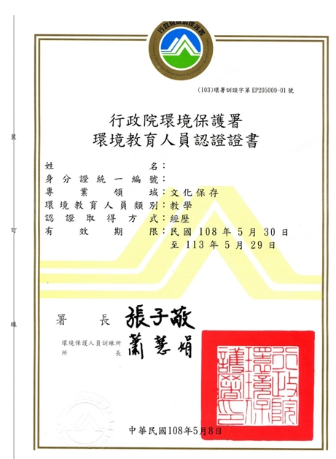

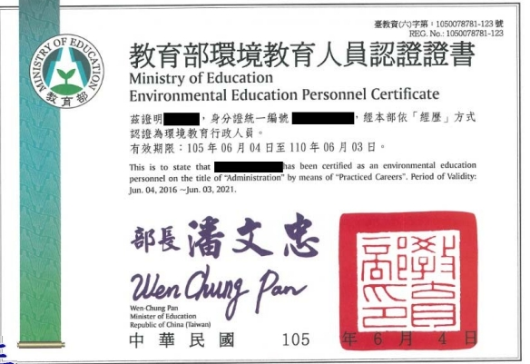

**附件7**

**115年新北市環保小學堂推廣計畫收支報告表**

|  |  |  |  |  |
| --- | --- | --- | --- | --- |
| 計畫名稱： | |  |  | |
| 預定計畫（活動）總經費 |  |  |  | 所占比率 |
| 實際計畫（活動）總經費 |  | 環保局負擔經費 |  | % |
|  |  | 自籌經費 |  | % |
|  |  | 他機關補助經費： |  | % |
|  |  | （明細詳附表） |  |  |

所屬年度：115 年度

計畫（活動）期程：中華民國 115 年 1 月起至 115 年 9 月止

|  |  |  |  |  |  |  |
| --- | --- | --- | --- | --- | --- | --- |
| 計畫（活動）支用項目 | 本局核定  補助項目  預算金額 | 實際計畫  （活動）執行總經費 | 補助項目支出憑證號數(對應附件2之憑證編號) | 補助項目  憑證金額 | 實際補助金額 | 備註  (如有自籌款項請於本欄備註，如填寫「自籌300元」) |
| 環境調查 |  |  |  |  |  |  |
| 組織培力 |  |  |  |  |  |  |
| 環境教育推廣 |  |  |  |  |  |  |
| 環境維護與管理 |  |  |  |  |  |  |
| 節能減碳 |  |  |  |  |  |  |
| 資源永續利用 |  |  |  |  |  |  |
| 環境保護與復育） |  |  |  |  |  |  |
| 成果發表與計畫成果製作 |  |  |  |  |  |  |
| 合計 |  |  |  |  |  |  |

製表人 　　　　 會計 　　負責人

說明：1.本表依經費彙總表填列。2.自籌經費係計畫總經費扣除本局補助金額。3.如計畫支用項目非本局指定補助項

**附件8**

**115年新北市環保小學堂推廣計畫經費彙總表**

**中華民國 115 年 月起至 115 年 9 月止支出憑證**

**憑證號數自字第 號起至字第 號止共 件**

**金額共計： 元正**

|  |  |  |  |  |  |  |  |
| --- | --- | --- | --- | --- | --- | --- | --- |
| 憑證編號 | 金額 | 憑證編號 | 金額 | 憑證編號 | 金額 | 憑證編號 | 金額 |
|  |  |  |  |  |  |  |  |
|  |  |  |  |  |  |  |  |
|  |  |  |  |  |  |  |  |
|  |  |  |  |  |  |  |  |
|  |  |  |  |  |  |  |  |
|  |  |  |  |  |  |  |  |
|  |  |  |  |  |  |  |  |
|  |  |  |  |  |  |  |  |
|  |  |  |  |  |  |  |  |
|  |  |  |  |  |  |  |  |
|  |  |  |  |  |  |  |  |
|  |  |  |  |  |  |  |  |
|  |  |  |  |  |  |  |  |
|  |  |  |  |  |  |  |  |
|  |  |  |  |  |  |  |  |
|  |  |  |  |  |  |  |  |
|  |  |  |  |  |  |  |  |
|  |  |  |  |  |  |  |  |
|  |  |  |  |  |  |  |  |
|  |  |  |  |  |  |  |  |
|  |  |  |  |  |  |  |  |
|  |  |  |  |  |  |  |  |
|  |  |  |  |  |  |  |  |

製表人 　　　會計 　　　負責人

填表說明：本表請就本局補助部分實際支出項目，按憑證粘貼單編號順序填列金額（不包括自籌部分）。

**附件9-1**

**115年****新北市環保小學堂推廣計畫核銷憑證(1/2)**

活動名稱： 活動地點：

活動時間：

|  |  |  |  |  |  |  |  |  |
| --- | --- | --- | --- | --- | --- | --- | --- | --- |
| 憑證編號  (對應附件9-2之憑證編號) | 預算項目 | 金額 | | | | | | 用途摘要 |
|  |  | 十萬 | 萬 | 千 | 百 | 十 | 元 |  |
|  |  |  |  |  |  |

|  |  |  |  |
| --- | --- | --- | --- |
| 出納 | 會計 | 總幹事 | 理事長 |
|  |  |  |  |

|  |
| --- |
| **發票/收據正本黏貼處** |
| (請浮貼)  發票/收據黏貼注意事項：  1.每一張收據黏貼一份核銷憑證。  2.發票/收據開立日期為活動日前(含當日)，收據需加蓋商店大、小章(即內免用統一發票專用章與負責人私章)，印章均需為正本。  3.請以現金消費，勿使用信用卡、會員卡、貴賓卡等有紅利點數、現金回饋或其他享有會員福利等卡片消費。  4.發票或收據請清楚填寫品名、數量及單價，勿僅填寫「一批」「一式」等含概式單位，需詳列所購物品名稱及數量。若物品種類繁多，可另行羅列物品明細檢附或貼於發票(收據)背面與蓋章。 |

註：1.核銷憑證相關佐證資料請依附件9-2格式填寫。

1. 所得歸戶之切結書格式請參見附件9-3。

**附件9-2**

**115年新北市環保小學堂推廣計畫核銷憑證(2/2)**

活動名稱： 活動地點：________________

活動時間：

對應之憑證編號：­­­­

|  |
| --- |
| **核銷佐證照片黏貼處** |
|  |

註：1.照片不限大小及張數，請自行附貼。

**附件9-3**

領 據

茲領新北市政府環境保護局撥付補助辦理「115年新北市環保小學堂推廣計畫」補助款，計畫經費 元整，並保證其支出屬個人所得部分，本單位將依所得稅法相關規定辦理所得申報事宜。如有不實，願負一切法律責任。

此致

新北市政府環境保護局

具領單位:

統一編號:

立案字號:

出納:

會計:

經手人:

負責人:

聯絡地址:

聯絡電話:

電子信箱:

中 華 民 國 年 月 日